2022第13届国际深圳童车及母婴童用品展览会

童车展，母婴用品展，婴儿食品展

展览时间：2022年3月30日-4月1日

地址：深圳国际会展中心（宝安新馆，近机场）

主办方：广州玩具协会

承办方：广州力通法兰克福展览有限公司

详情请咨询：
电话：李明康13162337602 兼微信
QQ：2756175606（可接收邮件）

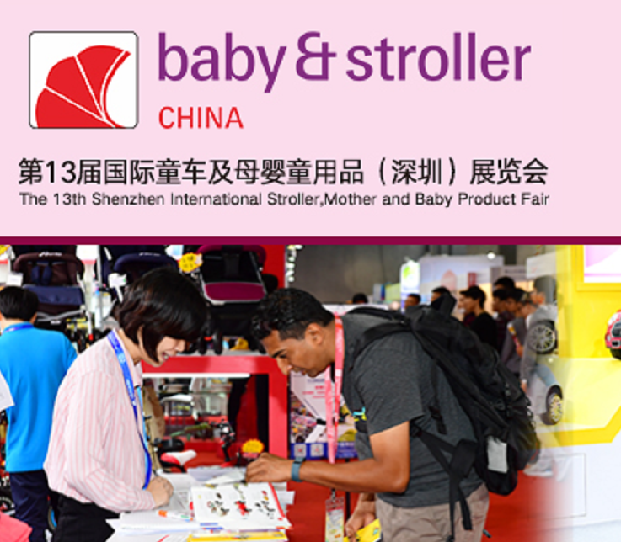

展会背景
跨境赋能！2022年深圳童车婴童展招展正式启动
第13届国际童车及母婴童用品（深圳）展览会（简称“深圳童车婴童展”）于2022年3月30日—4月1日于深圳国际会展中心举办（同期举办第34届国际玩具及教育产品（深圳）展览会、2022国际授权及衍生品（深圳）展览会）。现场四馆连展，共展出面积达12万平方米，合计参观人流量达八万人次+。
深圳童车婴童展除了传统批发、商超渠道客户多，母婴渠道、儿童书店、连锁便利店、儿童乐园、主题公园、月子中心等跨界资源也格外丰富，给予参展商壮大内销市场份额巨大商机。
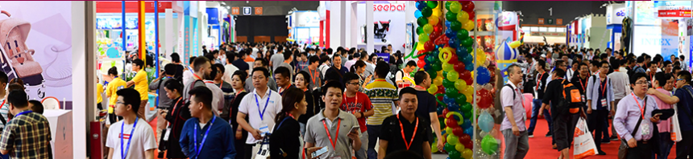
广东跨境电商资源丰富，是当下重要的外贸力量，而深圳是我国电商和跨境电商产业主要聚集地之一。主办方多措并举，2021年到会跨境电商买家9404人，充分展现了展会的吸引力。
2022年，主办方将继续挖掘跨界领域的资源，通过组织特定品类的跨境电商选品活动，在电商聚集地举办推介会等类似活动，加强专业观众的邀约力度，助力企业拓展商机。
深圳童车婴童展渠道资源丰富的优势凸显，无论是内销还是外贸，都将会给参展商无限机遇。期待业界2022年再聚首！
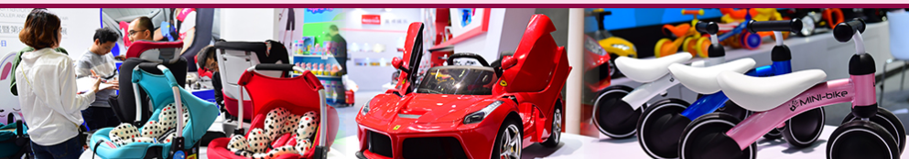
展会范围：
婴儿手推车及童车：婴儿手推车及附件、学步车、自行车、汽车安全座椅、电动童车、滑板车、三轮车
母婴用品：育婴用品、婴儿喂养用品、婴儿护肤及沐浴产品、婴儿口腔护理、婴儿尿片、婴儿湿纸巾、孕妇用品、护理、哺乳垫及配件、孕产服饰
婴童家居生活用品：婴儿床及配件、婴儿床上用品及配件、婴儿安全围栏、婴儿家具、婴儿餐具、家居装饰品、家居用品、家纺产品
婴童服饰：口水围巾、婴童服装套装、婴童鞋、婴童配饰
婴儿食品及保健产品：婴儿食品、婴儿营养保健品、婴儿果汁、婴儿配方奶粉
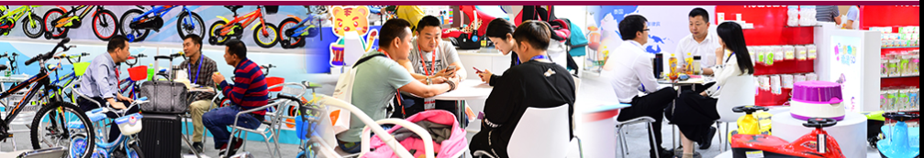
参展费用：
标准展位（9㎡）：人民币12,000元（注：角位加收附加费10%）
光地展位：人民币1050元/㎡（最少36㎡）（展馆另收特装管理费及垃圾清洁费）

详情请咨询：
电话：李明康13162337602 兼微信
QQ：2756175606（可接收邮件）
